Министерство науки и высшего образования Российской Федерации

Федеральное государственное бюджетное образовательное учреждение

высшего образования

«Ульяновский государственный технический университет»

Кафедра «Вычислительная техника»

**Тестирование программного обеспечения**

**Лабораторная работа №1**

Выполнил

Студент группы ИВТАСбд-42

Кузнецов С.А.

Проверил:

преподаватель кафедры «ВТ»

Исхаков И.И.

Ульяновск

2024Задание

Написать 3 IPI запроса на REST API cсервере и протестировать их с помощью Postman.

**Реализация**

Языком реализации был выбран Python и фреймворк Flask, база данных SQLite3. Также для реализации REST API используется дополнительный пакет flask_restful.

База данных состоит из таблицы новостей, содержащей столбцы названия и описания. Создадим модель этой таблицы, где реализуем инициализацию таблицы, добавление нового столбца, получение содержимого столбца, удаление столбца и получение содержимого всей таблицы.

Теперь создадим класс списка новостей и класс выбранной новости. В классе списка новостей создадим метод GET для получения всех новостей (рисунок 1) и метод POST для создания новой новости (рисунок 2).

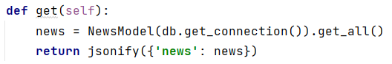

Рисунок 1. Реализация метода GET

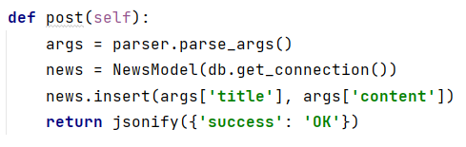

Рисунок 2. Реализация метода POST

В классе выбранной новости создадим метод GET для получения информации об этой новости (рисунок 3) и метод DELETE для удаления этой новости (рисунок 4).

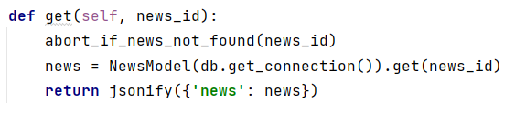

Рисунок 3. Реализация метода GET

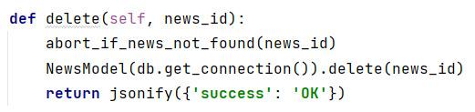

Рисунок 4. Реализация метода DELETE

Теперь осталось добавить эти классы к API (рисунок 5).

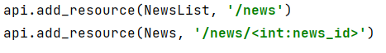

Рисунок 5. Добавление классов к API.

Теперь в Postman нужно выбрать тип запроса и указать ссылку на сервер. Далее в Headers указать Key: Accept и Value: application/json чтобы работать с json форматом. Для POST запроса также нужно указать Body запроса в соответствии с таблицей БД. Результаты запросов в тестировании.

**Тестирование**

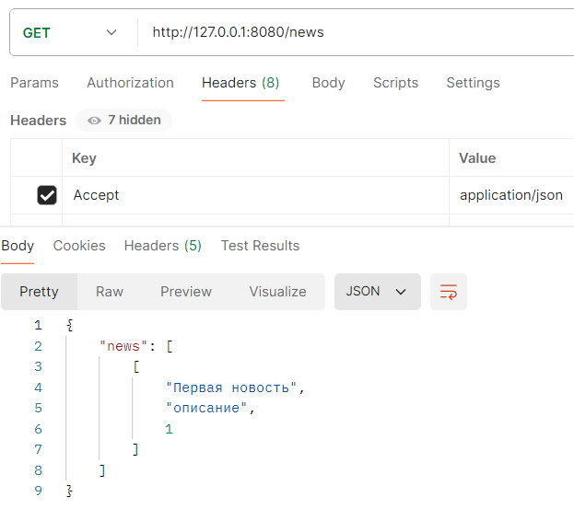

Тест 1. GET запрос

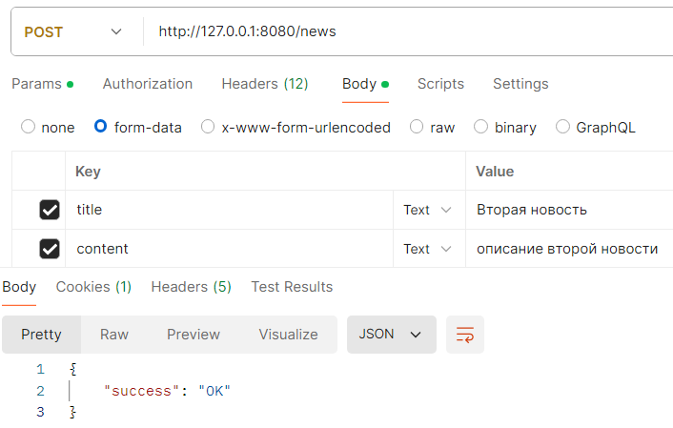

Тест 2. POST запрос

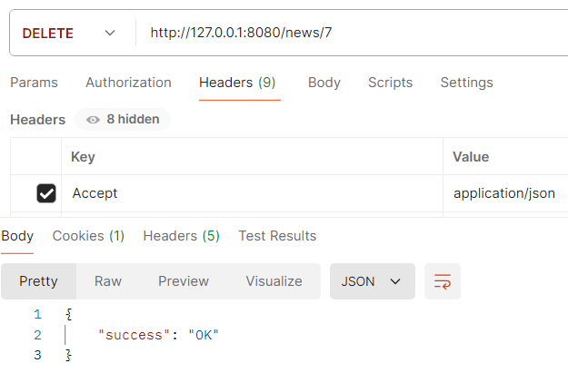

Тест 3. DELETE запрос

**Вывод**

Выполняя лабораторную работу, мы научились тестировать IPI запросы с помощью Postman.